501-27章节 前围板件修理
适用车型: 2003.50 嘉年华
目录 |  | 页码
拆卸和安装
左前翼子板 | (44 252 0) | 501-27-2
发动机盖锁扣底板及横梁组件…………………………………………………………… (44 263 2) |  | 501-27-3
发动机盖锁扣底板 | (44 263 0) | 501-27-4
前横梁组件 | (44 274 2) | 501-27-5
左侧翼子板内构件…………………………………………………………………... …… (44 276 5) |  | 501-27-6
前侧组件部份 | (44 281 7) | 501-27-7
右前侧组件和翼子板内构件 | (44 283 4) | 501-27-9

REMOVAL AND INSTALLATION

左前翼子板 (44 252 0)

名称 | 规格
前翼子板

拆卸
1. 前翼子板
1. 清除焊点
2. 拆卸螺钉

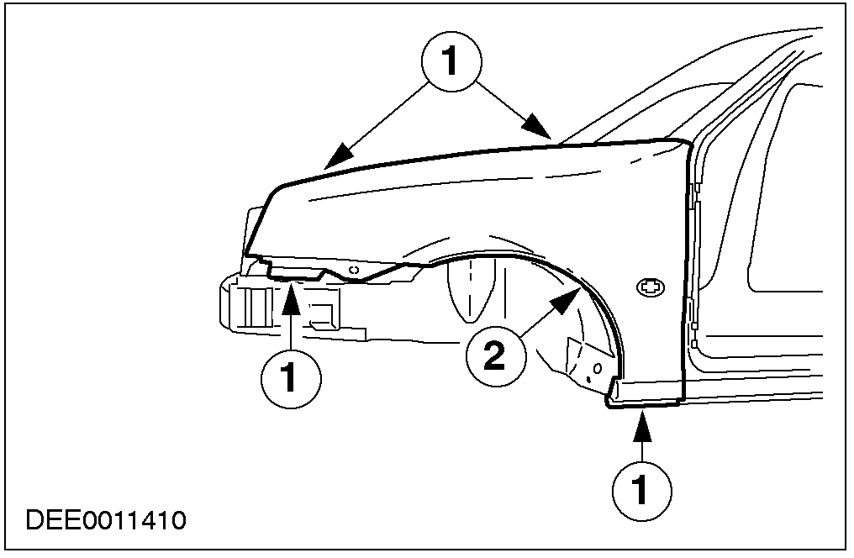

安装
1. 注意:焊接前调整翼子板与发动机盖和前车门之间的间隙。
前翼子板
1. 电阻点焊。
2. 紧固螺丝

发动机盖锁扣底板及横梁组件

名称 | 规格
发动机盖锁扣底板
前大灯安装支架
横梁组件

拆卸
1. 通用信息
• 修理前必须拆卸翼子板。
• 束移到工作区域外。
2. 动机盖锁扣底板连同横梁组件（两侧）。
• 预切割。

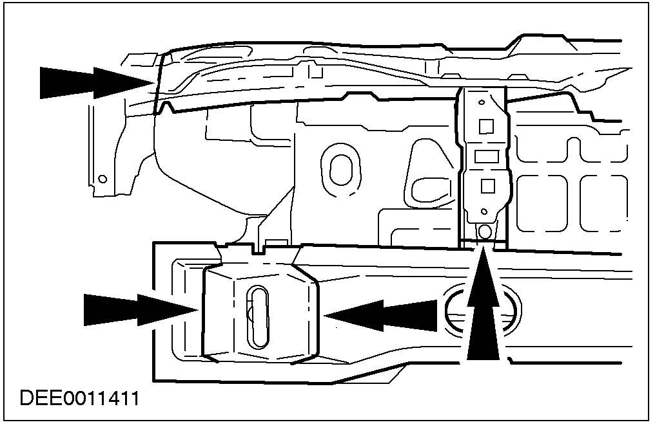

3. 发动机盖锁扣底板连同横梁组件（两侧）。
1. 清除边缘残渣。
2. 打磨焊点。

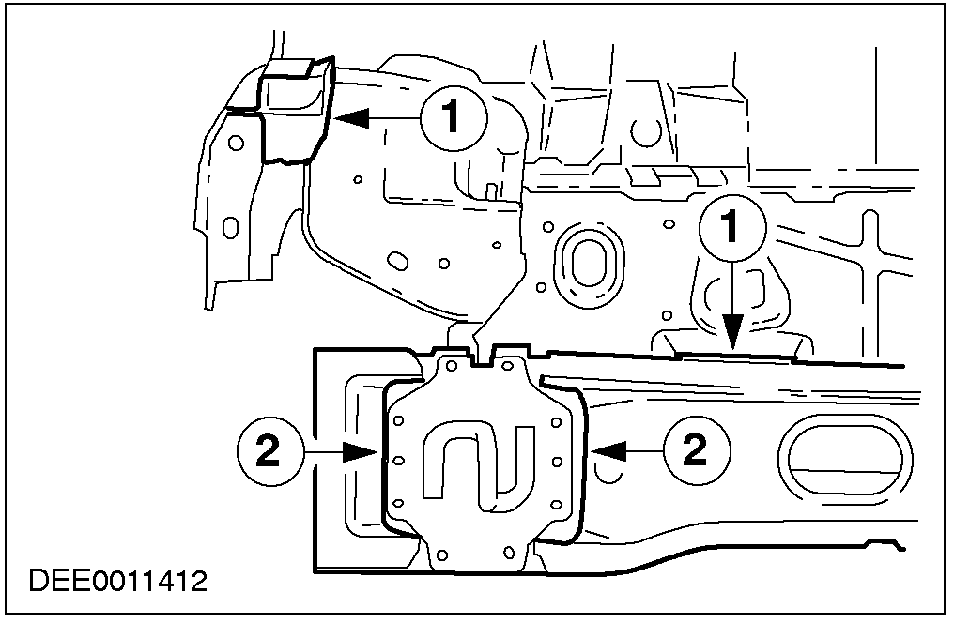

安装
1. 发动机盖锁扣底板及横梁组件（两侧）。
1. 固定焊
2. 安装横梁组件前焊接横梁组件内蒙皮及纵梁组件。
3. 焊前对齐前大灯支架。

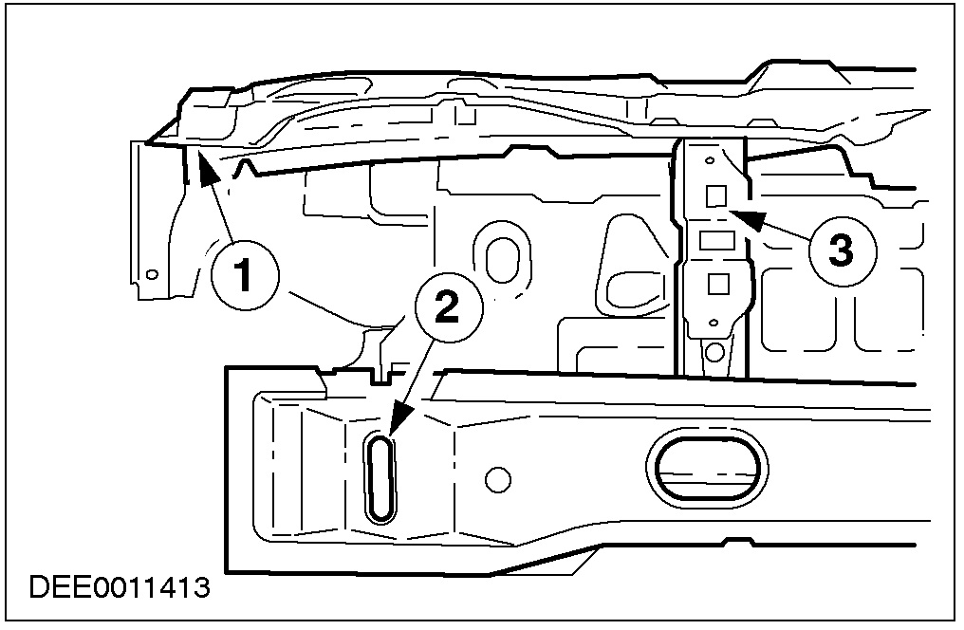

发动机盖锁扣底板 (44 263 0)

名称 | 规格
发动机盖锁扣底板
前大灯安装支架

拆卸
1. 发动机盖锁扣底板（两侧）
1. 预切割。
2. 清除边缘残渣。

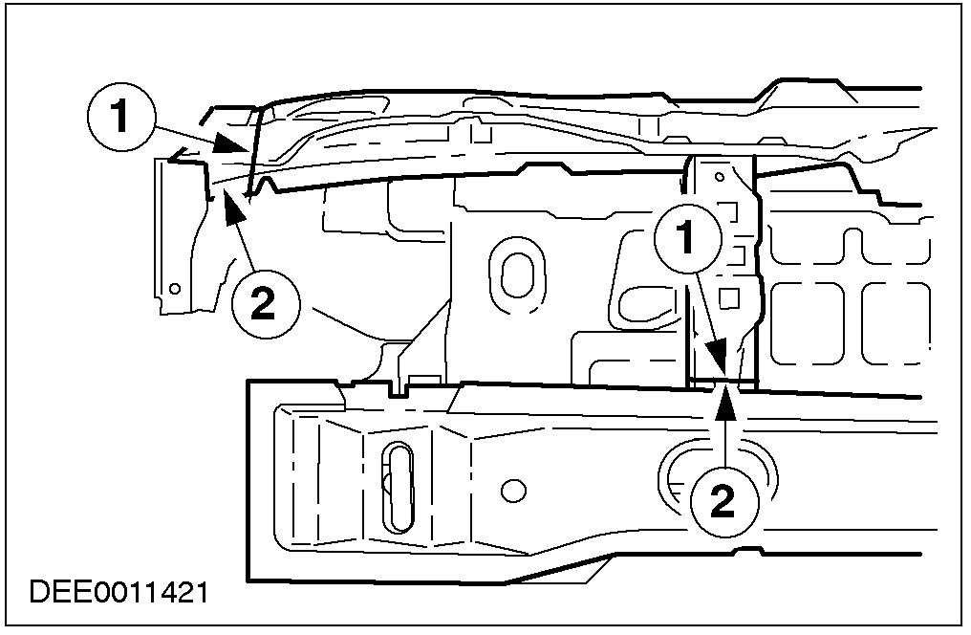

安装
1. 发动机盖锁扣底板
1. 固定焊。
2. 从内部固定焊。
3. 对齐大灯支架并固定焊。

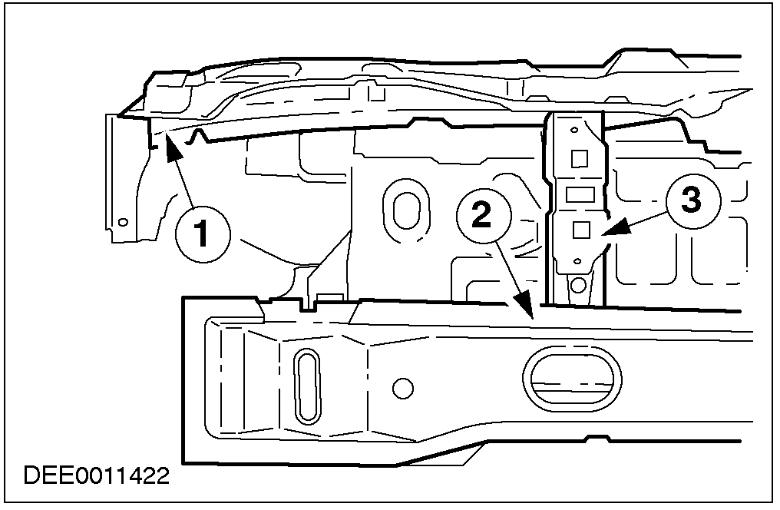

前横梁组件 (44 274 2)

名称 | 规格
前横梁组件
发动机盖锁扣底板
前大灯安装支架

拆卸
1. 通用信息
• 将线束移出工作区域之外。
2. 前横梁组件(两侧)
• 预切割。

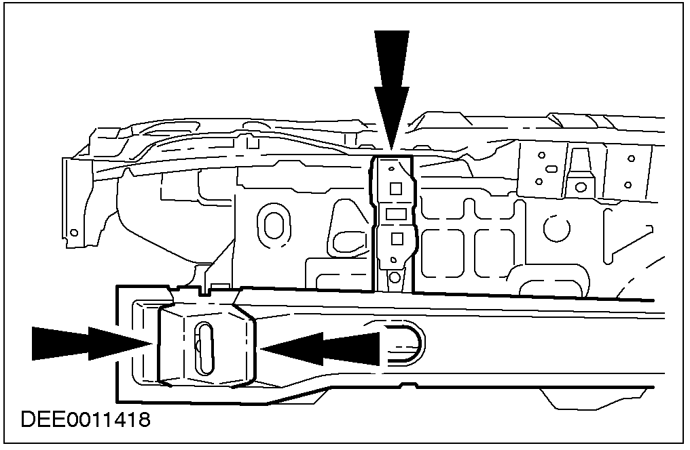

3. 前横梁组件(两侧)
1. 打磨焊点。
2. 清除边缘残渣。

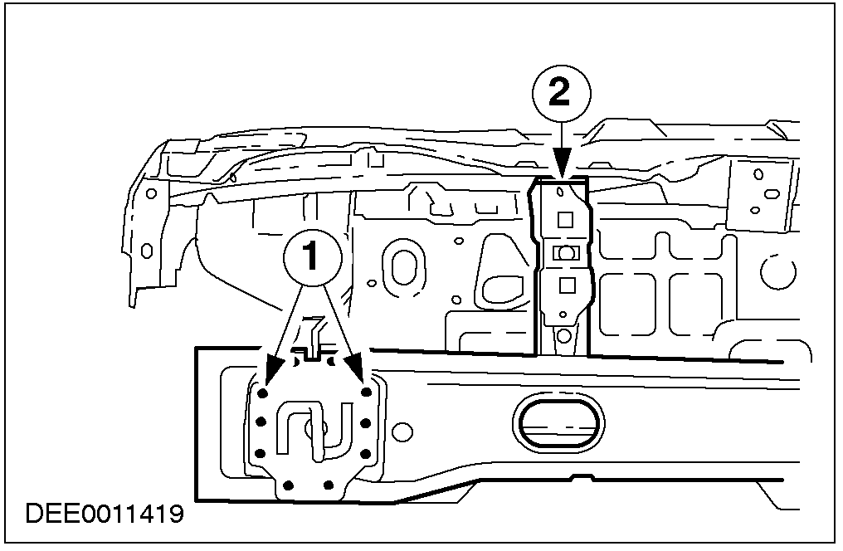

安装
1. 前横梁组件
• 从新的发动机盖锁扣底板拆卸横梁组件内蒙皮与发动机盖锁扣底板支架。
2. 前横梁组件(两侧)
1.安装横梁组件前焊接横梁组件内蒙皮与纵向组件。
2. 对齐前大灯支架与大灯并焊接。

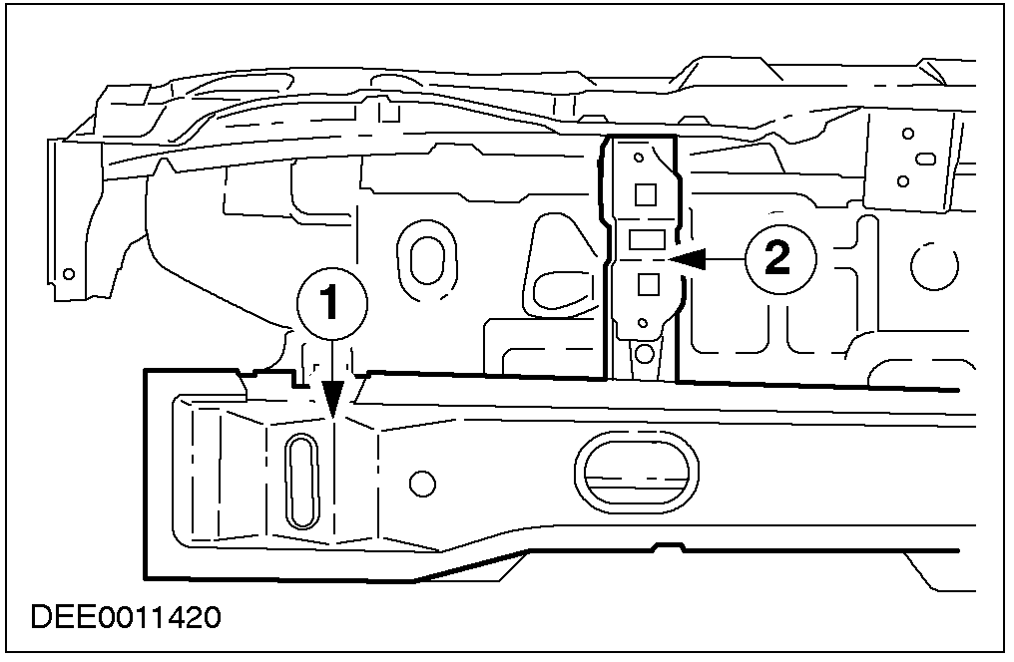

左侧翼子板内构件

名称 | 规格
翼子板内构件

拆卸
1. 上部纵向构件
• 上部纵向构件的切割必须偏离翼子板内构件的切割线。

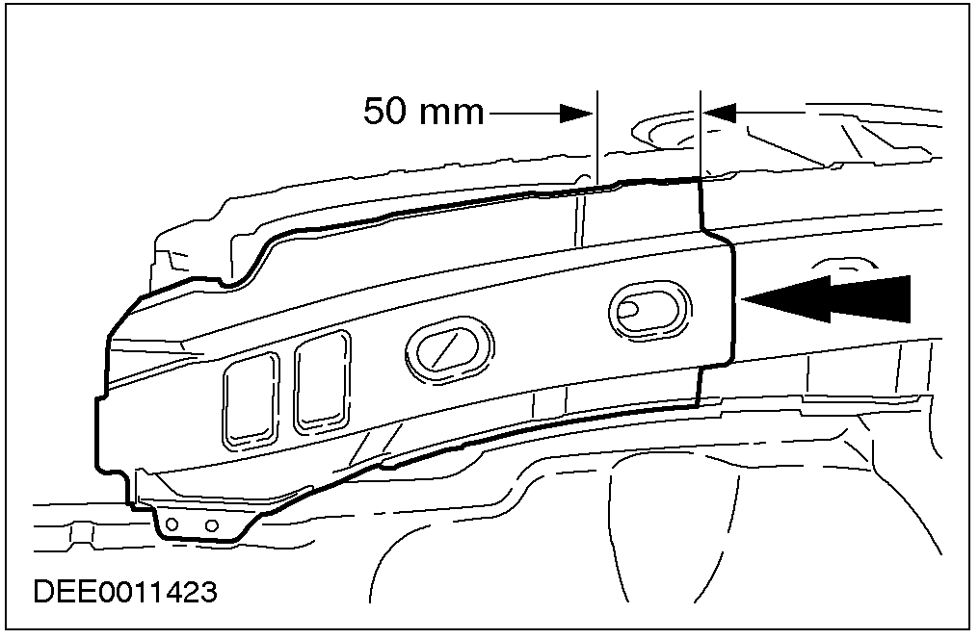

2. 翼子板内构件
• 切割。

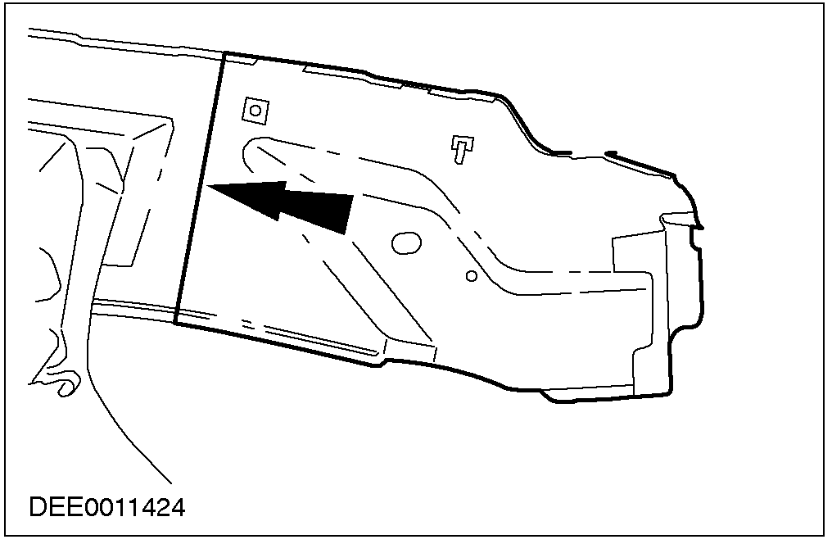

安装
1. 翼子板内构件
• 进行连续MIG焊接。

2. 翼子板内构件
1. 进行连续MIG焊接。
2. 电阻点焊

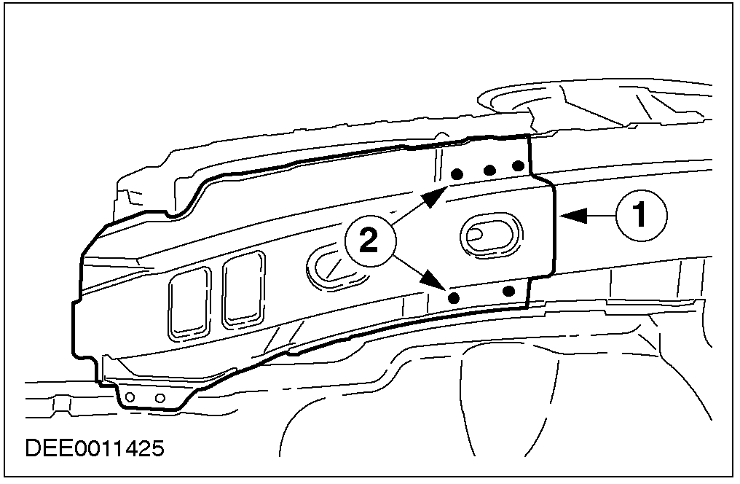

前侧组件部份 (44 281 7)

通用设备

测量－校直装置

名称 | 规格
纵向组件部份

拆卸
1. 通用信息
• 发动机盖锁扣底板和翼子板内构件部份在开始修理前必须拆卸。
• 注意更换件的形状。
• 切割区域依损害程度而定。
2. 纵向组件内侧
• 切割。

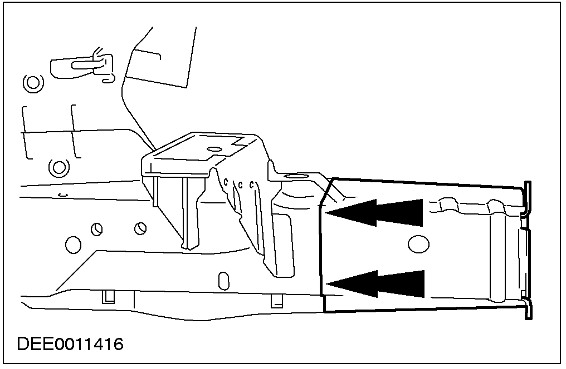

3. 注意:纵向组件锁扣蒙皮的切割必须偏向纵向组件切割线的前方。
纵向组件外侧
• 切割。

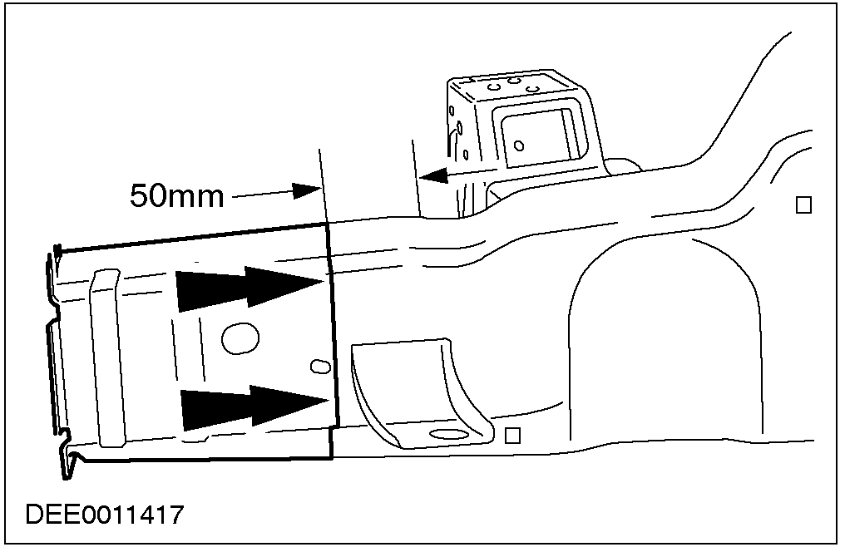

安装
1. 通用信息
• 焊接前从几个地方固定新零件。
• 进行断续MIG焊接。
2. 纵向组件内侧
• 进行连续MIG焊接。

3. 纵向组件外侧
1. 进行连续MIG焊接。 .
2. 电阻点焊。

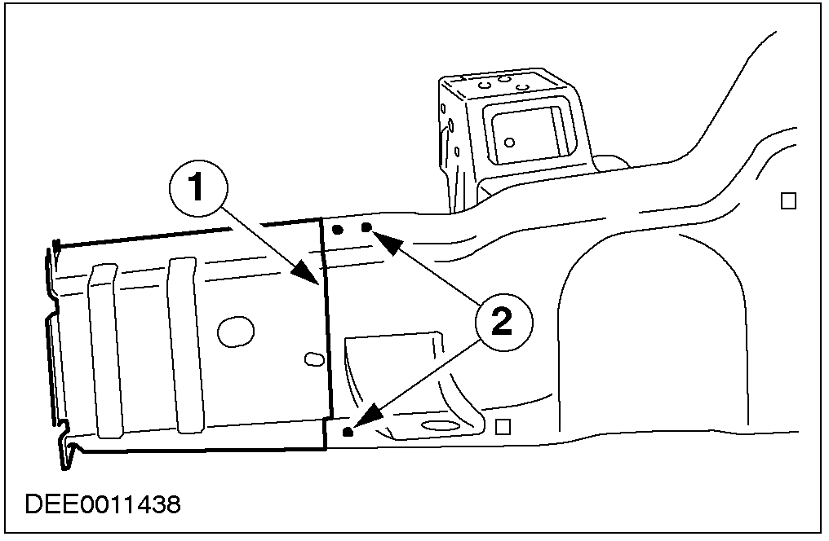

4. 支架
• 电阻点焊

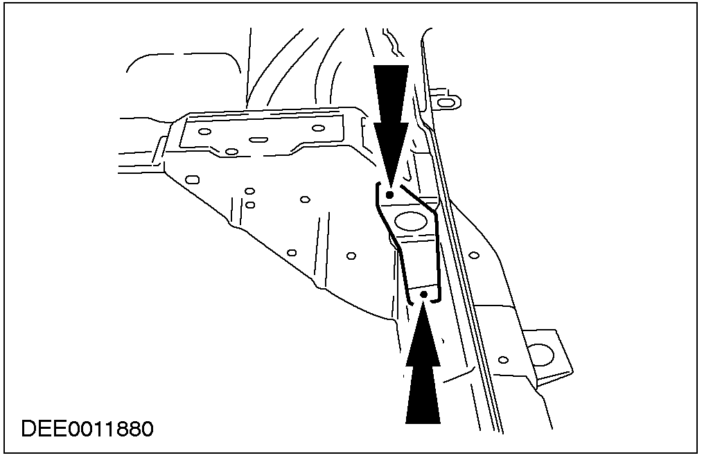

右前侧组件和翼子板内构件 (44 283 4)

通用设备

测量－校正系统
名称 | 规格
纵向组件及翼子板内构件
纵向组件延伸件
翼子板加强板
通风口顶蒙皮
侧蒙皮－通风口蒙皮
翼子板内构件
拆卸
1. 通用信息
• 前围组件、座椅、缓冲垫、翼子板、发动机盖、发动机盖插销和横梁组件在修理前必须拆
• 将内装饰及线束移出工作区域之外。
2. 通风口顶蒙皮
• 切割。

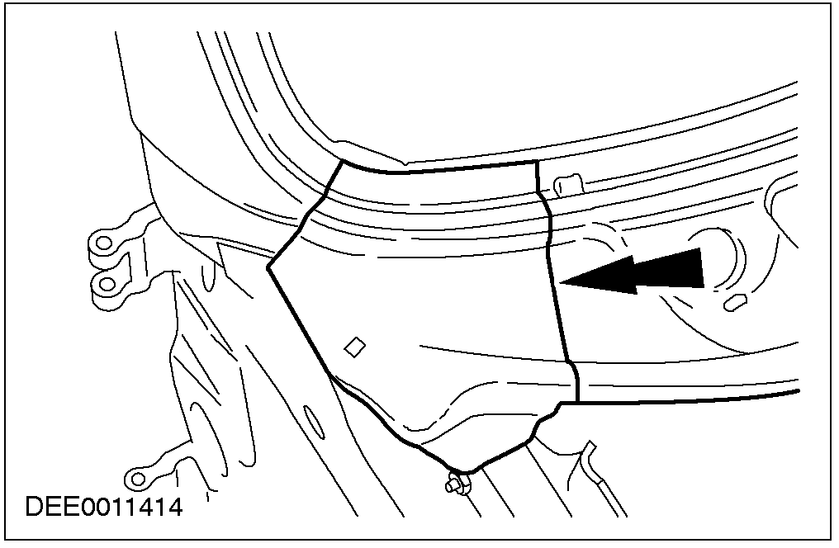

3. 翼子板加强板
1. 切割。
2. 清除连接焊缝。

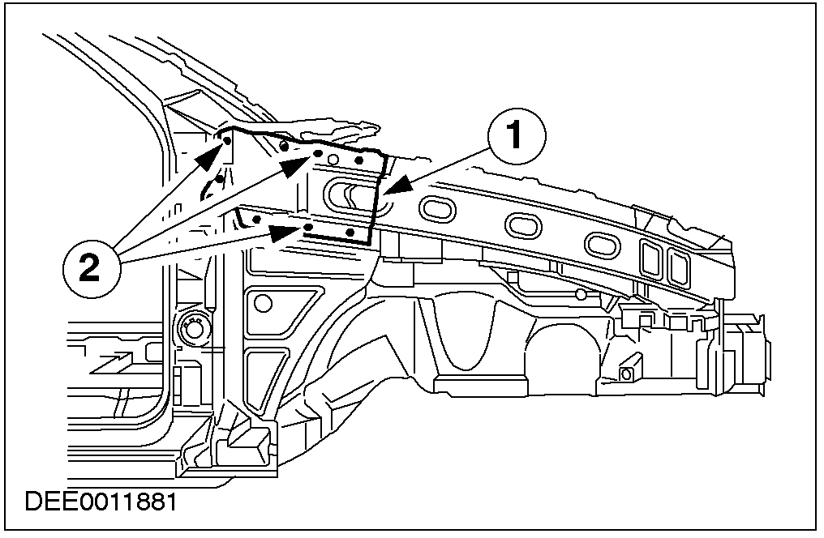

4. 侧蒙皮－通风口蒙皮
• 磨掉焊点。

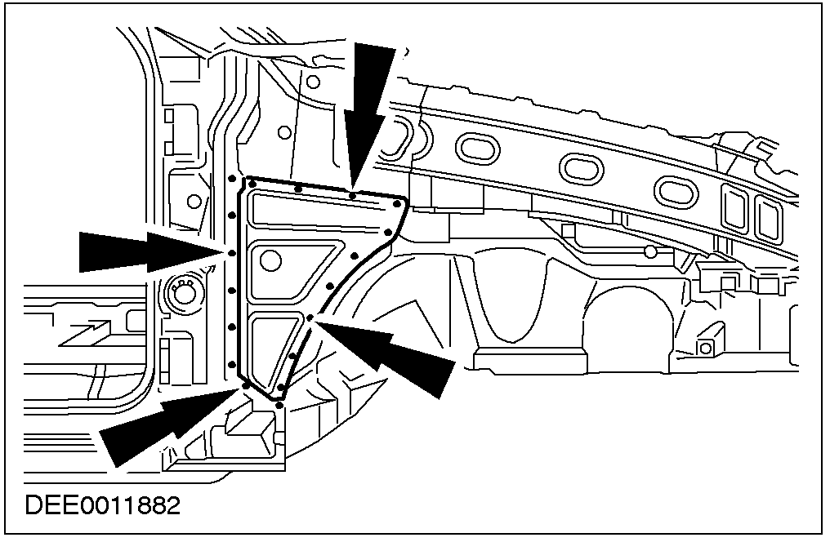

5. 翼子板内构件
1. 切割。
2. 磨去焊点。

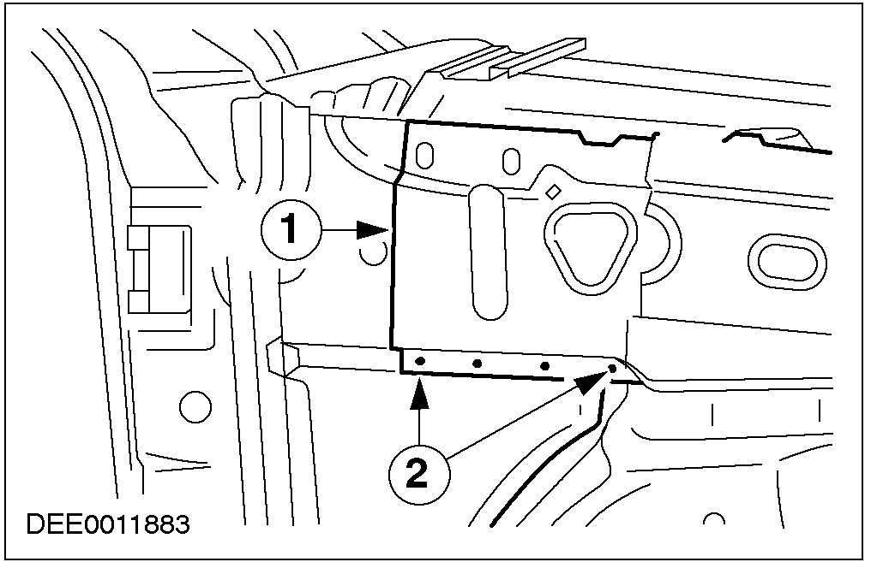

6. 翼子板内构件
• 磨去焊点（两层）

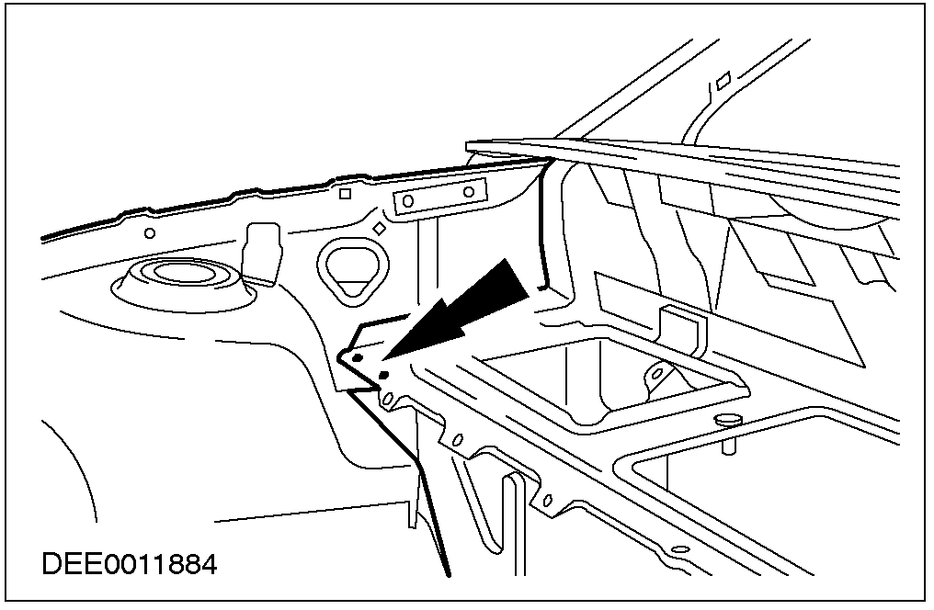

7. 纵向组件延伸件
1. 切割。
2. 打磨焊点。

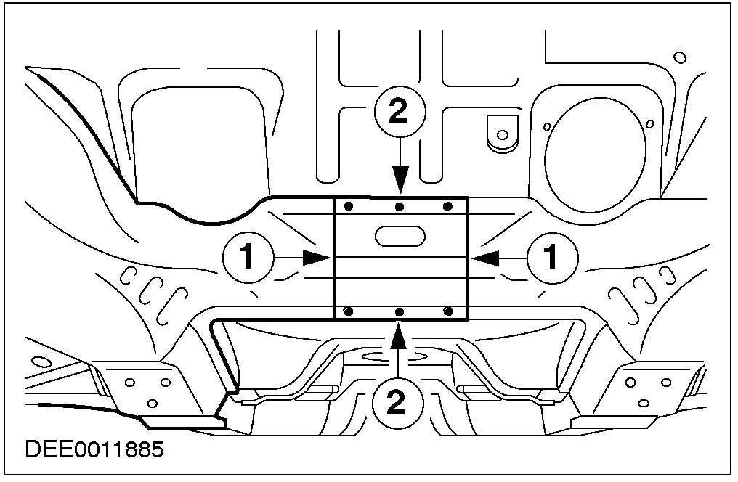

8. 纵向组件延伸件
1. 切割。
2. 清除焊点（两层部份）。

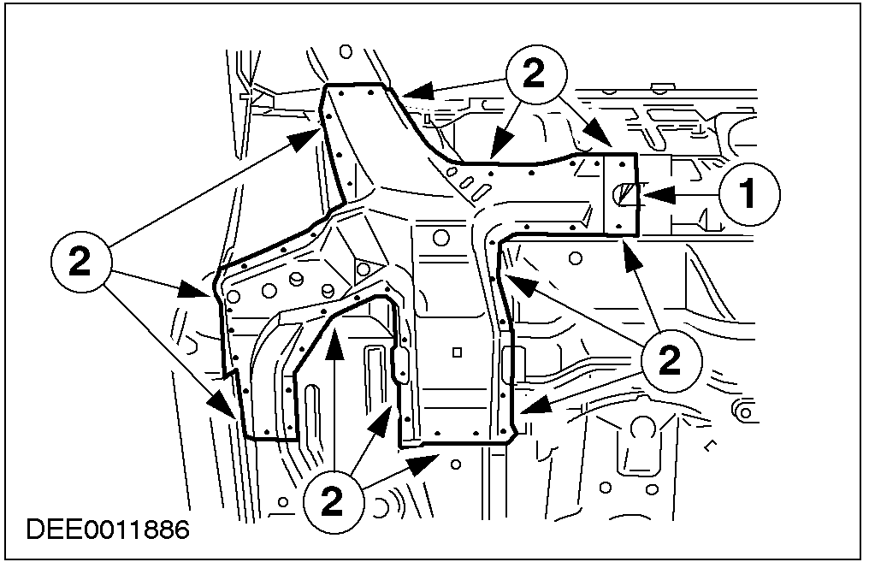

9. 纵向组件 – 翼子板内构件
• 打磨焊点。

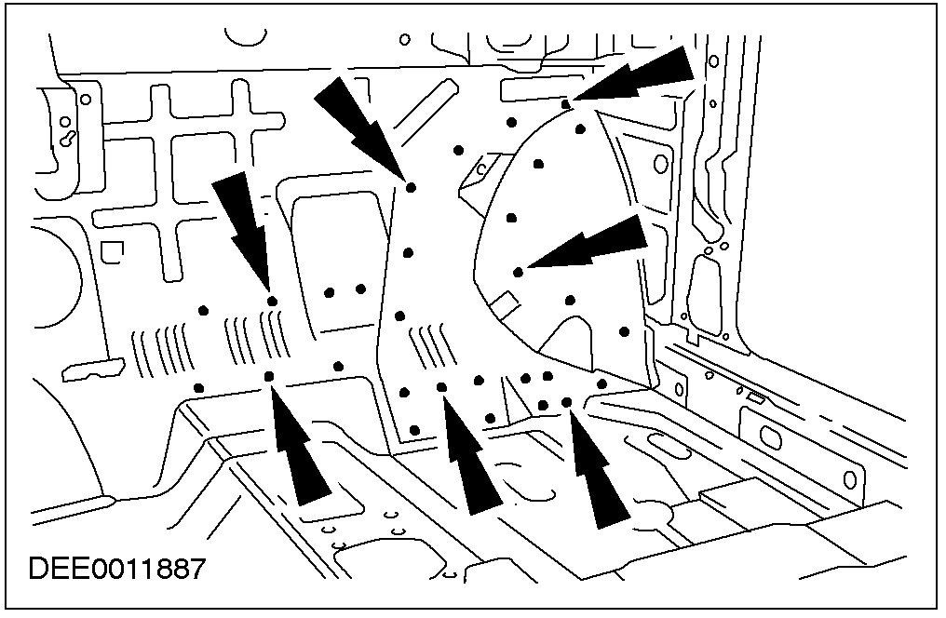

安装
1. 通用信息
• 从新挡板蒙皮中清除挡板蒙皮加强板。
2. 挡板蒙皮加强板
• 进行连续MIG焊接。

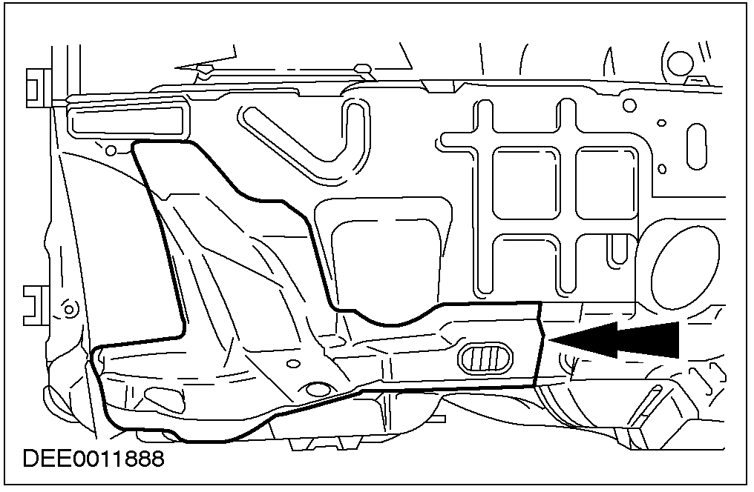

3. 挡板蒙皮加强板
• 电阻点焊。

4. 纵向组件－翼子板加强板
1. 进行连续MIG焊接。
2.电阻点焊。

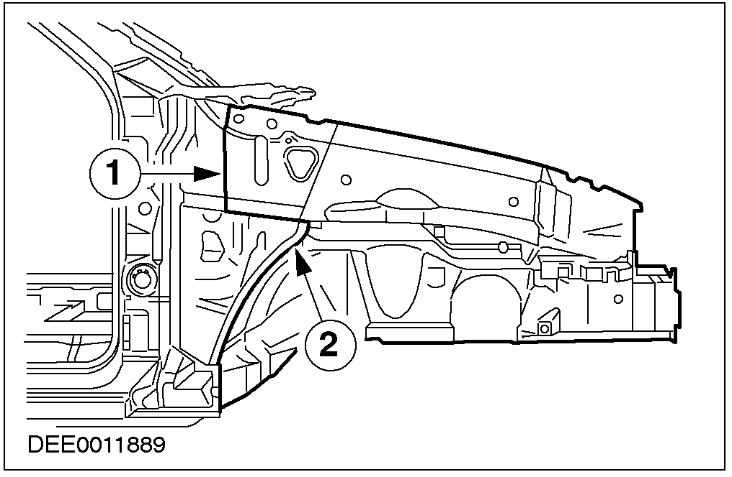

5. 纵向组件－翼子板内构件加强板
• 电阻点焊。

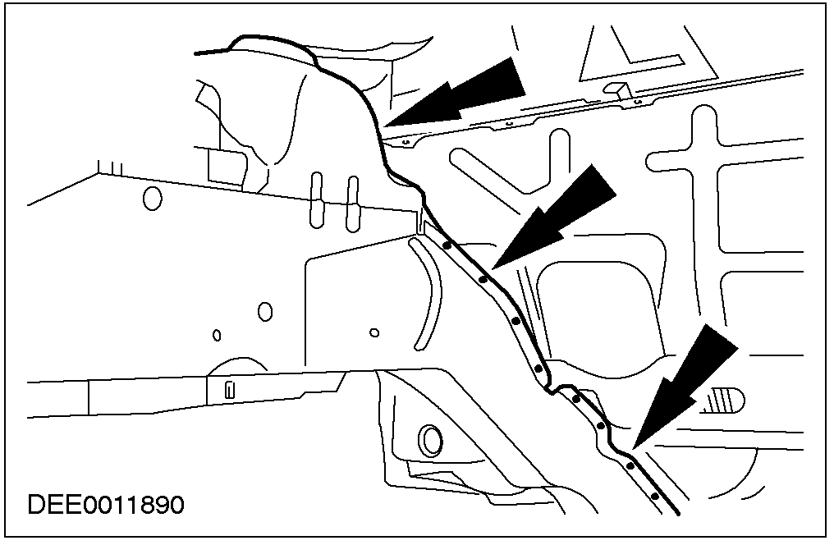

6. 纵向组件延伸件
1. 进行连续MIG焊接。
2. 电阻点焊。

7. 侧蒙皮－通风口蒙皮
• 电阻点焊。

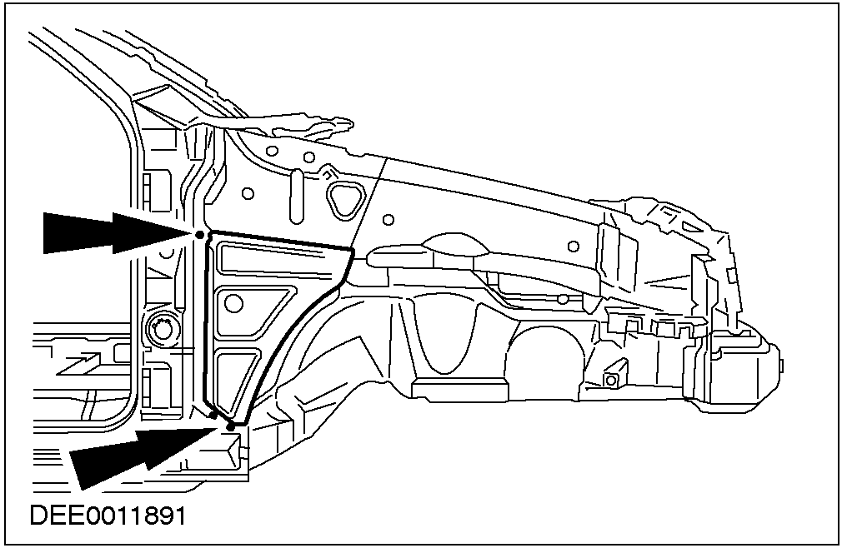

8. 翼子板加强板
• 电阻点焊。

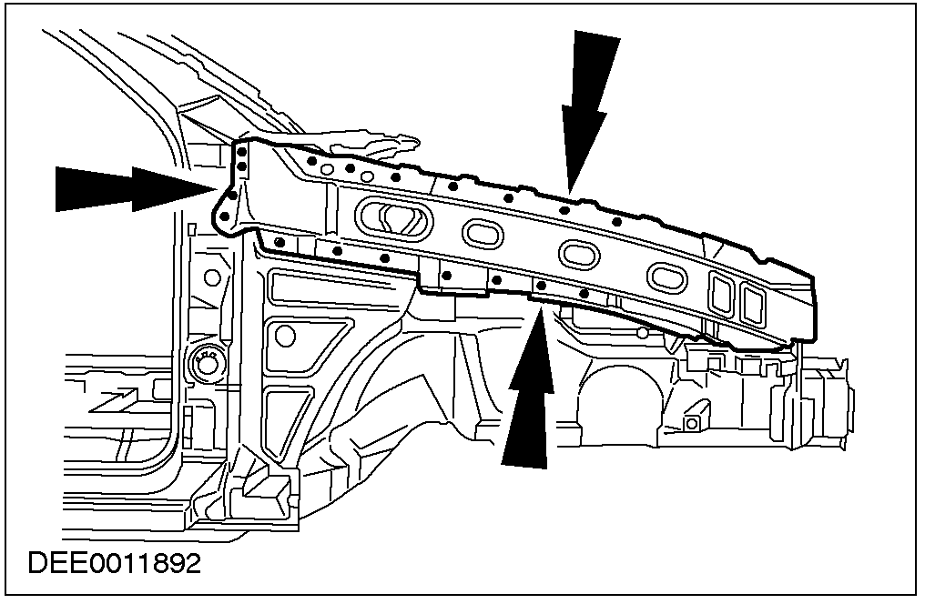

9. 通风口顶蒙皮
1. 进行连续MIG焊接。
2. 铜焊。

